Мероприятия по профилактике по профилактике правонарушений и детского травматизма на объектах автомобильного и железнодорожного транспорта в МБДОУ детском саду № 7 «Жемчужинка»

В рамках плана мероприятий по профилактике правонарушений и детского травматизма на объектах железнодорожного транспорта в средней группе "Золотые рыбки" воспитатель Павленко Т. М. провела беседу с воспитанниками по безопасному поведению вблизи и на объектах железнодорожной инфраструктуры. Ребята познакомились с железнодорожным переездом: со знаками, шлагбаумом, семафором и поиграли в с/р игру "Весёлый паровозик"

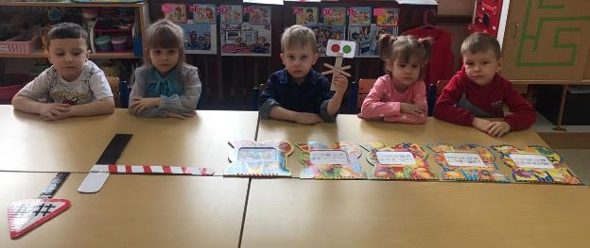

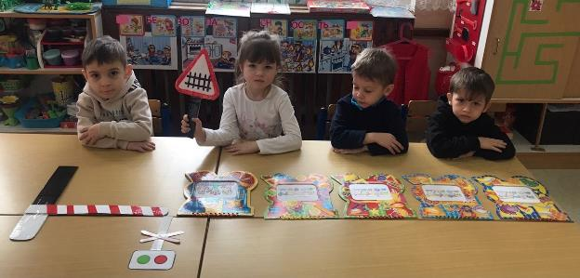

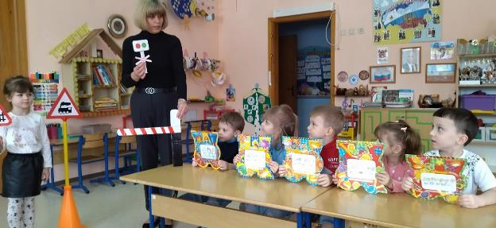

Дети группы раннего возраста «Капельки» познакомились с железной дорогой и поездом! Была проведена беседа об элементарных правилах поведения на железной дороге. Рассмотрели дорогу на наглядном примере, поиграли с ней. Поиграли в дидактическую игру «Цветные вагончики».

Уважаемые взрослые! Соблюдайте сами и учите детей правилам безопасности на железнодорожном транспорте! Не оставляйте детей одних и не позволяйте им играть вблизи железнодорожных путей! Не проходите равнодушно мимо шалостей детей вблизи железнодорожной дороги. Дети должны твердо усвоить, что железнодорожный вокзал и пути это не место для игр.

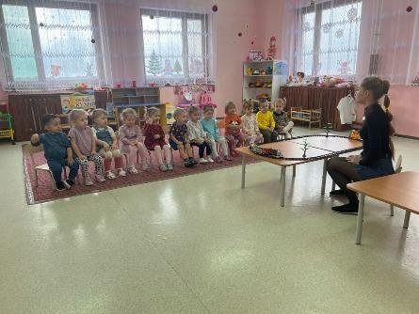

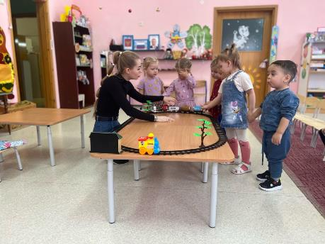

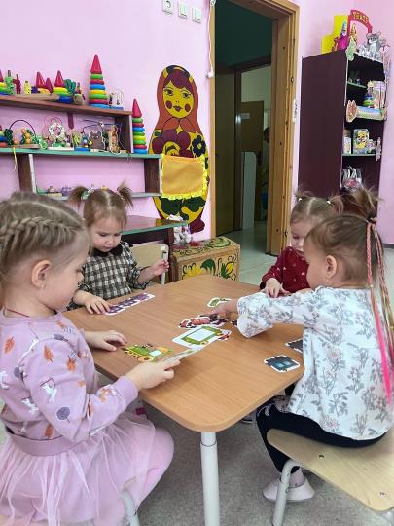

"Мы едем, едем, едем в далекие края,

Хорошие соседи,счастливые друзья.

нам весело живется,мы песенку поем,

А в песенке поется, о том как мы живем. "

Малыши младшей группы с воспитателем Скляровой Е.Л. познакомились с поездом и железной дорогой, научились различать и называть пассажирские и грузовые поезда, пограли в подвижную игру "Поезд", дидактическую игру "Разрезные картинки".

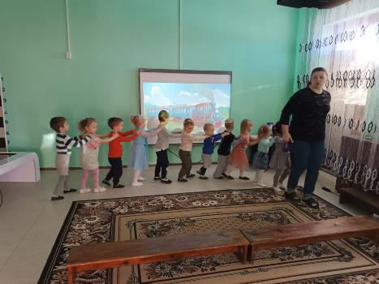

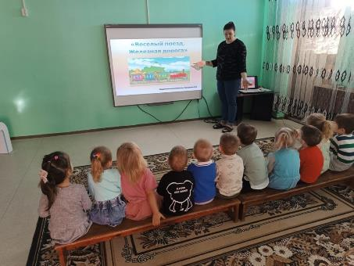

Проблема дорожно - транспортного травматизма в нашей стране в настоящее время стоит очень остро. Железная дорога для всех, а для детей особенно - зона повышенной опасности. Из за неоправданной спешки или беспечности взрослых и детей, на железных путях и прилегающей к ним территории травмируются и гибнут люди. В целях профилактики транспортных происшествий в зоне движения поездов в подготовительной группе "Жемчужинки" было проведено мероприятие, направленное на предупреждение детского травматизма на железной дороге: через игры, просмотр познавательных мультфильмов, рассматривание опасных ситуаций, выставку рисунков, проведены инструктажи для родителей. Помните! Железная дорога - не место для игр, а зона повышенной опасности! Берегите вашу жизнь, и жизнь ваших детей! 